2022年度益阳市赫山区
桃花仑街道办事处部门决算

目录
第一部分 桃花仑街道办事处概况
一、部门职责
二、机构设置
第二部分 部门决算表
一、收入支出决算总表
二、收入决算表
三、支出决算表
四、财政拨款收入支出决算总表
五、一般公共预算财政拨款支出决算表
六、一般公共预算财政拨款基本支出决算明细表
七、政府性基金预算财政拨款收入支出决算表
八、国有资本经营预算财政拨款支出决算表
九、财政拨款“三公”经费支出决算表
第三部分 部门决算情况说明
一、收入支出决算总体情况说明
二、收入决算情况说明
三、支出决算情况说明
四、财政拨款收入支出决算总体情况说明
五、一般公共预算财政拨款支出决算情况说明
六、一般公共预算财政拨款基本支出决算情况说明
七、一般公共预算财政拨款三公经费支出决算情况说明
八、政府性基金预算收入支出决算情况
九、关于机关运行经费支出说明
十、一般性支出情况说明
十一、关于政府采购支出说明
十二、关于国有资产占用情况说明
十三、关于预算绩效情况的说明
第四部分 名词解释

第一部分

桃花仑街道办事处概况

部门职责
（一）制定和组织实施经济、科技和社会发展计划，制定产业结构调整方案，组织指导好各业生产，抓好招商引资和立项争资，不断培育市场体系，组织经济运行，促进经济发展。
（二）制定并组织实施和部署重点工程建设，地方道路建设及公共设施，水利设施的管理，负责土地、水等自然资源和生态环境的保护工作。
（三）负责本行政区域内的民政、计划生育、文化教育、卫生、体育等社会公益事业的综合性工作，维护一切经济单位和个人的正当经济权益，取缔非法经济活动，调解和处理民事纠纷，打击刑事犯罪维护社会稳定。
（四）加强街道财政的监管和管理，按计划组织、管理街道财政收入和支出，执行国家有关财经纪律和政策，做好税收协控联管和私房税收征管工作，保证国家财政收入的完成，做好统计工作。
（五）抓好精神文明建设，丰富群众文化生活，提倡移风易俗，反对封建迷信，破除陈规陋习，树立社会主义新风尚。
（六）完成上级政府交办的其它事项。
二、机构设置及决算单位构成
（一）内设机构设置。益阳市桃花仑街道办事处单位内设机构包括：自然资源和生态环境办、社会事务办公室、经济发展办、社会事务综合服务中心、财政所、社会治安办、党政办、党建办、党群和政务服务中心、退役军人服务站、综合行政执法大队。
（二）决算单位构成。益阳市桃花仑街道办事处2022年度部门决算公开单位构成包括：益阳市桃花仑街道办事处部门决算本级决算，不包含下属单位或机构。

第二部分

部门决算表

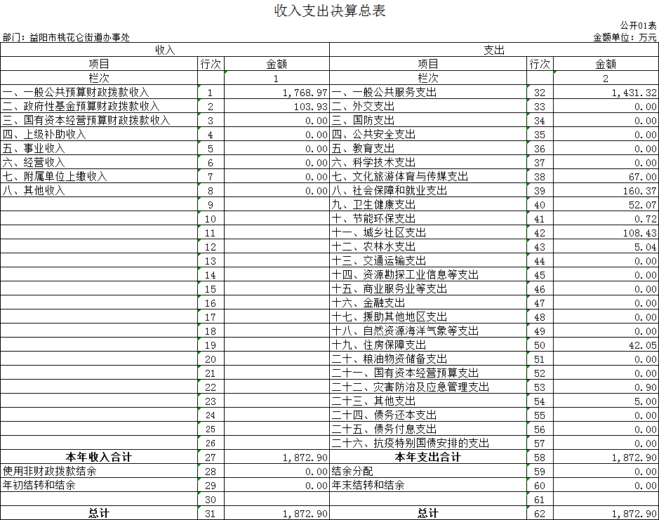

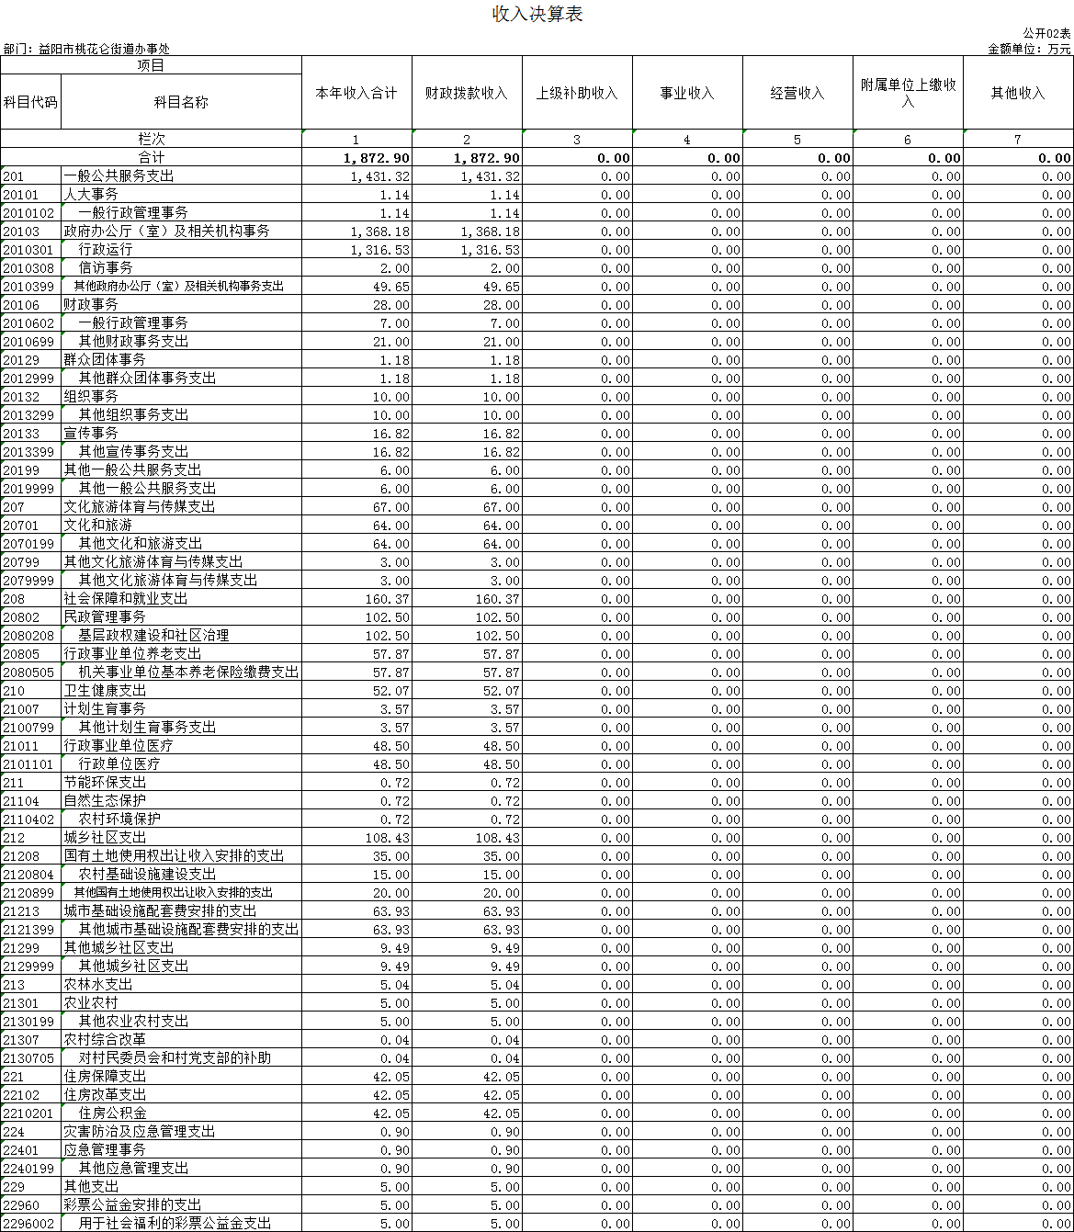

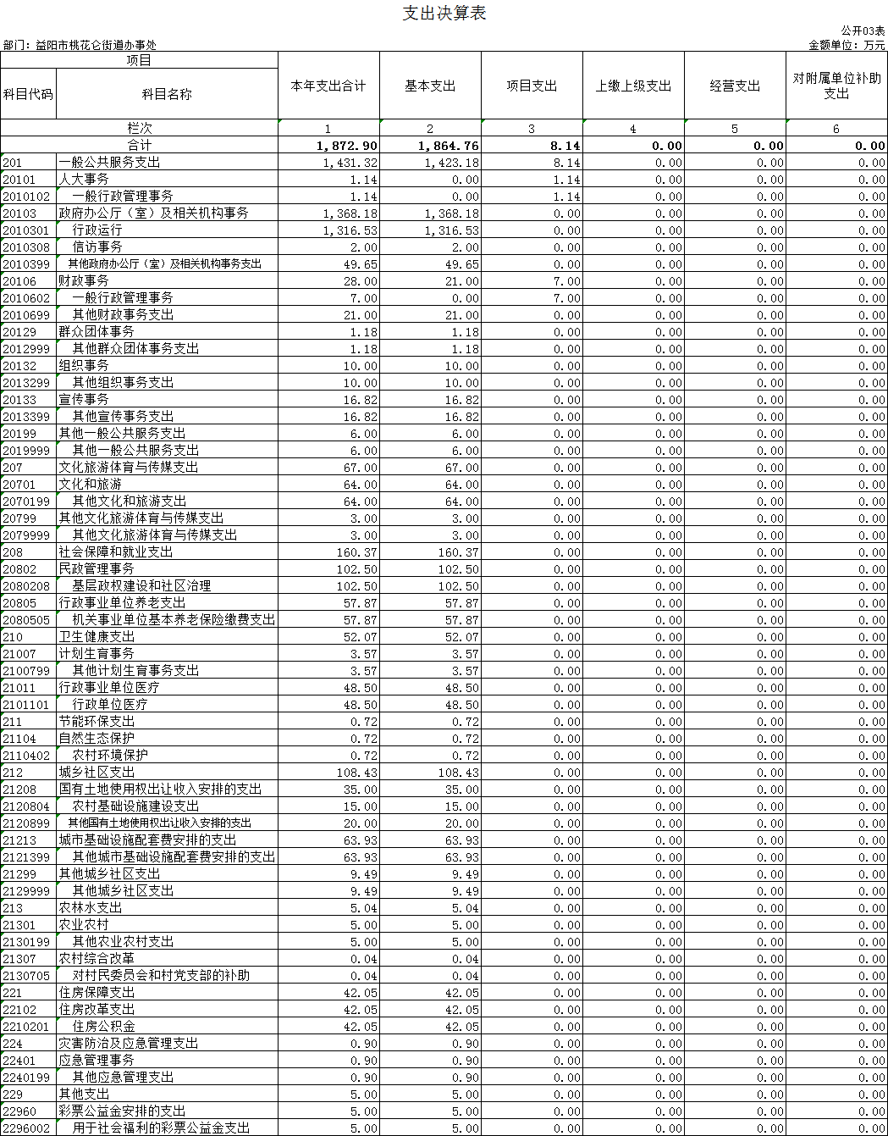

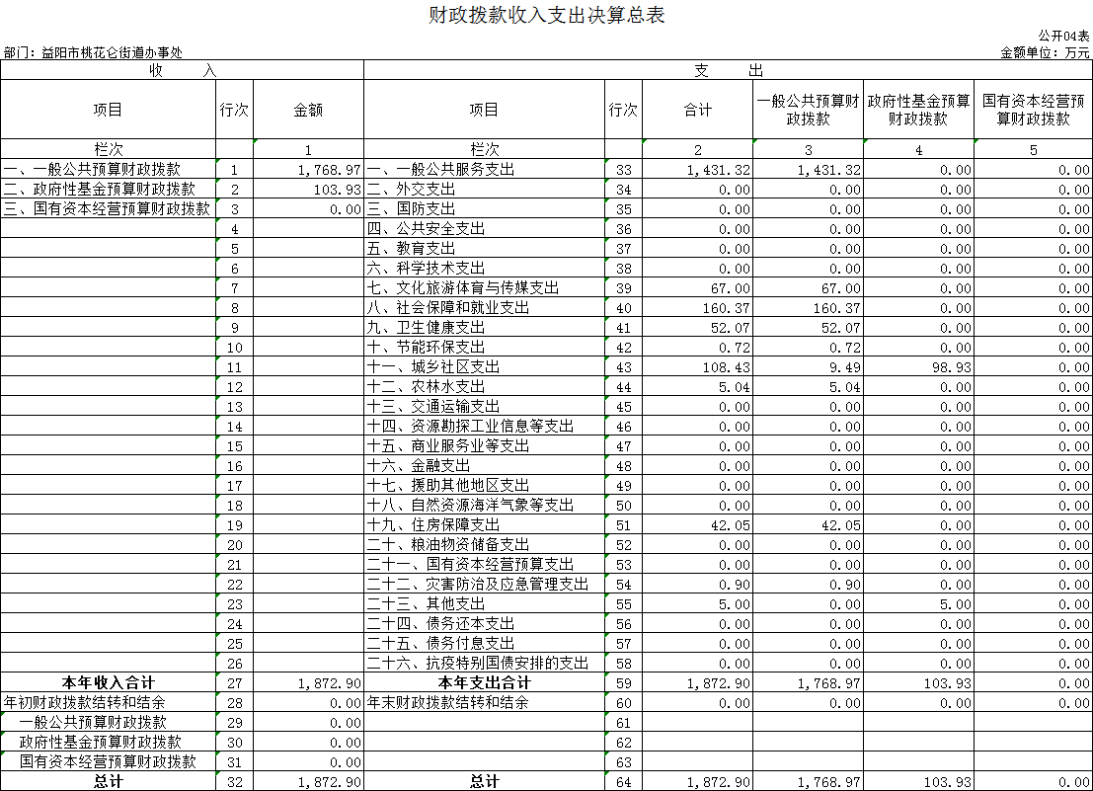

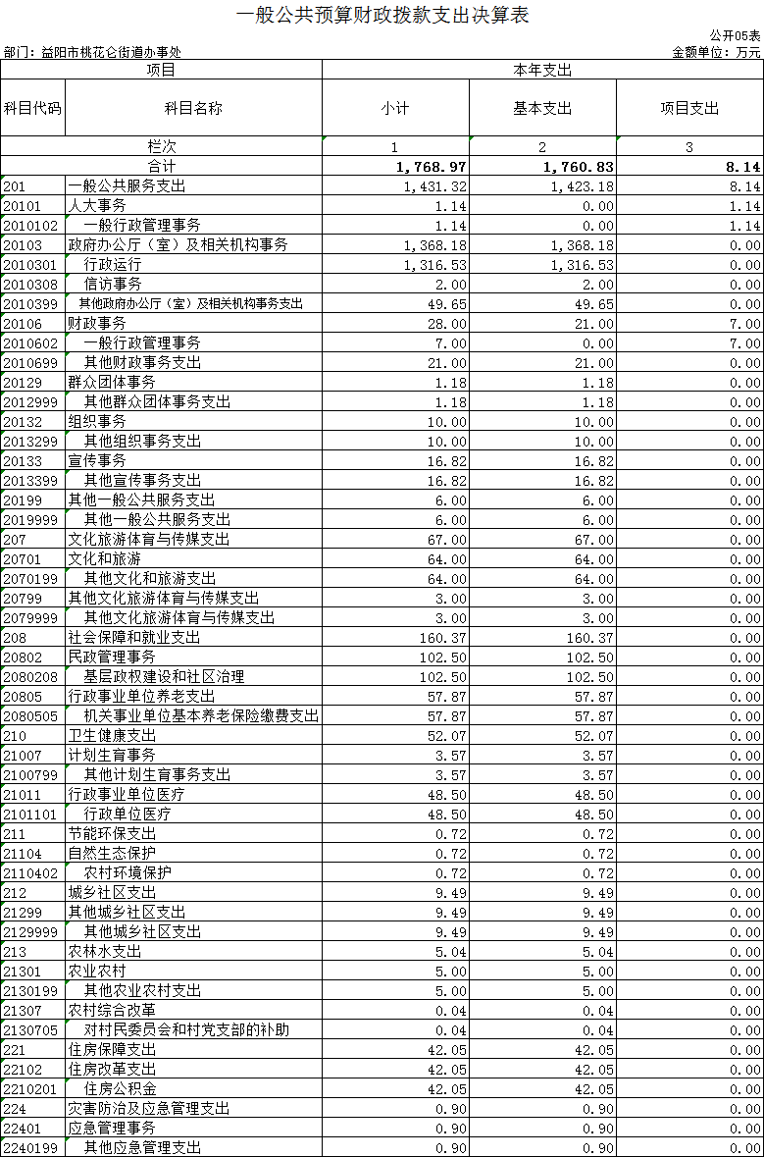
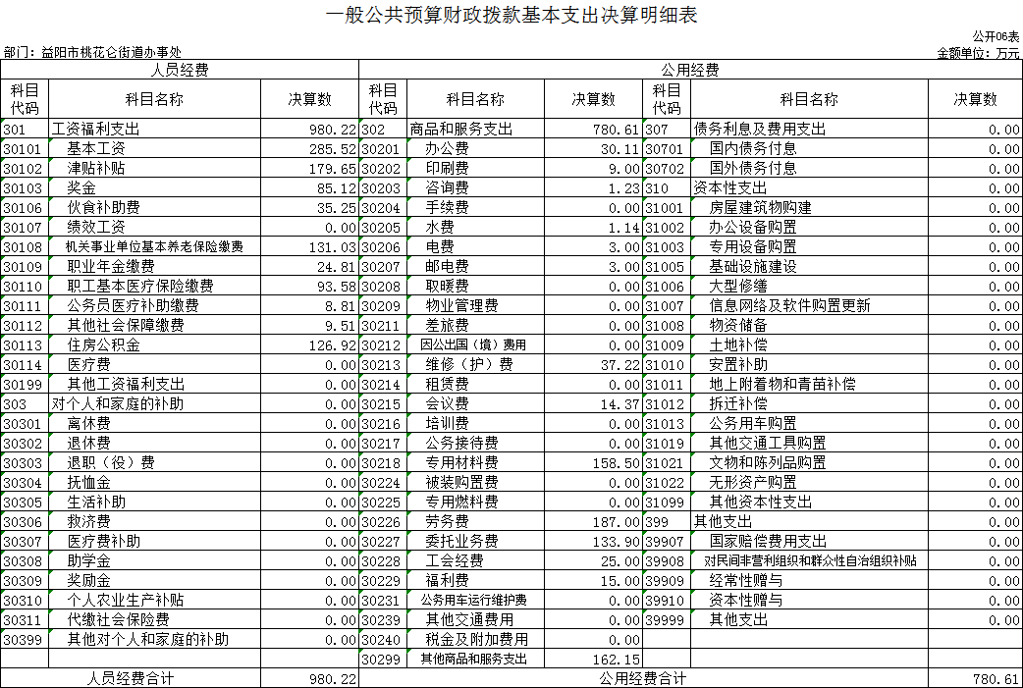

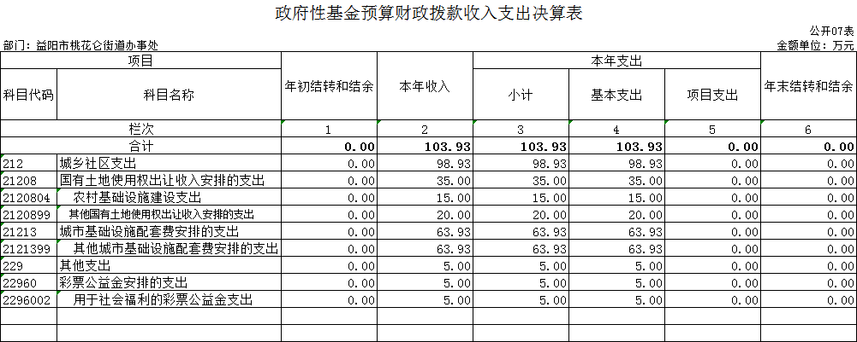

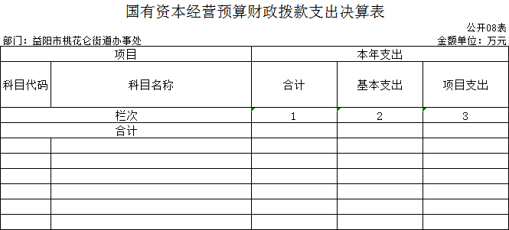
本年本单位无国有资本经营预算财政拨款支出，本表无数据。

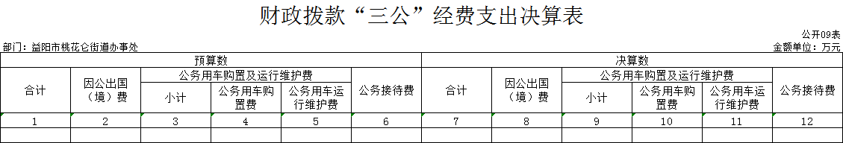
本年本单位无财政拨款三公经费支出，本表无数据。

第三部分

2022年度部门决算情况说明

一、收入支出决算总体情况说明
2022年度收入总计1872.90万元，与上年相比，减少169.63万元，降低8.3%。支出总计1872.90万元，与上年相比，减少169.63万元，降低8.30%。收入和支出减少主要是因为抗疫及创文创卫资金减少。
二、收入决算情况说明
2022年度收入合计1872.90万元，其中：财政拨款收入1872.90万元，占100%。
三、支出决算情况说明
2022年度支出合计1872.90万元，其中：基本支出1864.76万元，占99.57%；项目支出8.14万元，占0.43%。
四、财政拨款收入支出决算总体情况说明
2022年度财政拨款收入总计1872.90万元，与上年相比，减少169.63万元，降低8.3%。财政拨款支出总计1872.90万元，与上年相比，减少169.63万元，降低8.30%。财政拨款收入和支出减少主要是因为抗疫及创文创卫资金减少。
五、一般公共预算财政拨款支出决算情况说明
（一）一般公共预算财政拨款支出决算总体情况
2022年度一般公共预算财政拨款支出1768.97万元，占本年支出合计的94.45%，与上年相比，一般公共预算财政拨款支出减少139.06万元，减少7.29%，主要是因为抗疫及创文创卫资金减少。
（二）一般公共预算财政拨款支出决算结构情况
2022年度一般公共预算财政拨款支出1768.97万元，主要用于以下方面：一般公共服务（类）支出1431.32万元，占80.91%；文化旅游体育与传媒支出67.00万元，占3.79%；社会保障和就业支出160.37万元，占9.07%；卫生健康支出52.07万元，占2.94%；节能环保支出0.72万元，占0.04%；城乡社区支出9.49万元，占0.54%；农林水支出5.04万元，占0.28%；住房保障支出42.05万元，占2.38%；灾害防治及应急管理支出0.89万元，占0.05%。
（三）一般公共预算财政拨款支出决算具体情况
2022年度一般公共预算财政拨款支出年初预算数为1025万元，支出决算数为1768.97万元，完成年初预算的172.58%，其中：
1、一般公共服务（类）人大事务（款）一般行政管理事务（项）。
年初预算为0万元，支出决算为1.14万元，决算数大于年初预算数的主要原因是：新增街道人大活动支出。
2、一般公共服务（类）政府办公厅（室）及相关机构事务（款）行政运行（项）。
年初预算为876.58万元，支出决算为1316.53万元，完成年初预算的150.19%，决算数大于年初预算数的主要原因是增加了2022年资江风貌带及茶厂公房项目的征拆资金。
3、一般公共服务（类）政府办公厅（室）及相关机构事务（款）信访事务（项）。
年初预算为0万元，支出决算为2万元，决算数大于年初预算数的主要原因是新增桃花仑派出所信访维稳经费。
4、一般公共服务（类）政府办公厅（室）及相关机构事务（款）其他政府办公厅（室）及相关机构事务支出。
年初预算为0万元，支出决算为49.65万元，决算数大于年初预算数的主要原因是增加了街道经济工作会议支出。
- 一般公共服务（类）财政事务（款）一般行政管理事务（项）。
年初预算为0万元，支出决算为7万元，决算数大于年初预算数的主要原因是增加办公用品采购费用。
6、一般公共服务（类）财政事务（款）其他财政事务支出（项）。
年初预算为0万元，支出决算为21万元，决算数大于年初预算数的主要原因是增加了对基层社区财政拨款。
7、一般公共服务（类）群众团体事务（款）其他群众团体事务支出（项）。
年初预算为0万元，支出决算为1.18万元，决算数大于年初预算数的主要原因是增加了对妇联、统战、政协部门的工作经费。
8、一般公共服务（类）组织事务（款）其他组织事务支出（项）。
年初预算为0万元，支出决算为10万元，决算数大于年初预算数的主要原因是增加七一党日活动经费。
9、一般公共服务（类）宣传事务（款）其他宣传事务支出（项）。
年初预算为0万元，支出决算为16.82万元，决算数大于年初预算数的主要原因是增加创文宣传经费。
10、一般公共服务（类）其他一般公共服务支出（款）其他一般公共服务支出（项）。
年初预算为0万元，支出决算为6万元，决算数大于年初预算数的主要原因是新增康富路、茶亭街及桃花仑社区等社区的工作经费支出。
11、文化旅游体育与传媒支出（类）文化和旅游（款）其他文化和旅游支出（项）。
年初预算为0万元，支出决算为64万元，决算数大于年初预算数的主要原因是增加了社区三微工程的拨款及街道本级创文改造的经费。
12、文化旅游体育与传媒支出（类）其他文化旅游体育与传媒支出（款）其他文化旅游体育与传媒支出（项）。
年初预算为0万元，支出决算为3万元，决算数大于年初预算数的主要原因是增加了对社区的创文奖励及各类宣传经费。
13、社会保障和就业支出（类）民政管理事务（款）基层政权建设和社区治理（项）。
年初预算为0万元，支出决算为102.50万元，决算数大于年初预算数的主要原因是增加了对各社区运转经费的拨付。
14、社会保障和就业支出（类）行政事业单位养老支出（款）机关事业单位基本养老保险缴费支出（项）。
年初预算为57.87万元，支出决算为57.87万元。完成年初预算的100%。
15、卫生健康支出（类）计划生育事务（款）其他计划生育事务支出（项）。
年初预算为0万元，支出决算为3.57万元，决算数大于年初预算数的主要原因是增加了独生子女奖励等政策补助资金。
16、卫生健康支出（类）行政事业单位医疗（款）行政单位医疗（项）。
年初预算为48.50万元，支出决算为48.50万元。完成年初预算的100%。
17、节能环保支出（类）自然生态保护（款）农村环境保护（项）。
年初预算为0万元，支出决算为0.72万元，决算数大于年初预算数的主要原因是增加了禁捕退捕工作经费支出。
18、城乡社区支出（类）其他城乡社区支出（款）其他城乡社区支出（项）。
年初预算为0万元，支出决算为9.49万元，决算数大于年初预算数的主要原因是增加了2022年农村人居环境整治支出转移支付资金支出。
19、农林水支出（类）农业农村（款）其他农业农村支出（项）。
年初预算为0万元，支出决算为5万元，决算数大于年初预算数的主要原因是增加了迎检垃圾清除费用。
20、农林水支出（类）农村综合改革（款）对村民委员会和村党支部的补助（项）。
年初预算为0万元，支出决算为0.04万元，决算数大于年初预算数的主要原因是增加了康富路社区应急安置过渡费。
21、住房保障支出（类）住房改革支出（款）住房公积金（项）。
年初预算为42.05万元，支出决算为42.05万元。完成年初预算的100%。
22、灾害防治及应急管理支出（类）应急管理事务（款）其他应急管理事务（项）。
年初预算为0万元，支出决算为0.90万元，决算数大于年初预算数的主要原因是增加了应急工作宣传费用。
六、一般公共预算财政拨款基本支出决算情况说明
2022年度一般公共预算财政拨款基本支出1760.83万元，其中：人员经费980.22万元，占基本支出的55.67%,主要包括基本工资、津贴补贴、奖金、伙食补助费、机关事业单位基本养老保险缴费、职业年金缴费、职工基本医疗保险缴费、公务员医疗补助缴费、其他社会保障缴费、住房公积金。公用经费780.61万元，占基本支出的44.33%，主要包括办公费、印刷费、咨询费、水费、电费、邮电费、维修（护）费、会议费、专用材料费、劳务费、委托业务费、工会经费、福利费、其他商品和服务支出。
七、财政拨款三公经费支出决算情况说明（注意：三公经费情况说明，往年为一般公共预算财政拨款口径，今年为财政拨款口径）
（一）“三公”经费财政拨款支出决算总体情况说明
“三公”经费财政拨款支出预算为0万元，支出决算为0万元，占预算的0%，其中：
因公出国（境）费支出预算为0万元，支出决算为0万元，与上年持平，2022年我部门未开展因公出国（境）活动。
公务接待费支出预算为0万元，支出决算为0万元，占预算的0%，与上年持平。
公务用车购置费支出预算为0万元，支出决算为0万元，与上持平，2022年我部门未购置公务用车。
公务用车运行维护费支出预算为0万元，支出决算为0万元，与上年持平，2022年我部门无公务用车。
（二）“三公”经费财政拨款支出决算具体情况说明
2022年度“三公”经费财政拨款支出决算中，公务接待费支出决算0万元，占0%，因公出国（境）费支出决算0万元，占0%,公务用车购置费及运行维护费支出决算0万元，占0%。其中：
1.因公出国（境）费支出决算为0万元，全年安排因公出国（境）团组0个，累计0人次。
2.公务接待费支出决算为0万元，全年共接待来访团组0个、来宾0人次。
3.公务用车购置费及运行维护费支出决算为0万元，其中：公务用车购置费0万元，更新公务用车0辆。公务用车运行维护费0万元，截止2022年12月31日，我部门开支财政拨款的公务用车保有量为0辆。
八、政府性基金预算收入支出决算情况
2022年度政府性基金预算财政拨款收入103.93万元；年初结转和结余0万元；支出103.93万元，其中基本支出103.93万元，项目支出0万元；年末结转和结余0万元。具体情况如下：
1、城乡社区支出（类）国有土地使用权出让收入安排的支出（款）农村基础设施建设支出（项）。
年初预算为0万元，支出决算为15万元，决算数大于（小于）年初预算数的主要原因是增加大桃路、大渡口、环保路等社区创文固位支出。
2、城乡社区支出（类）国有土地使用权出让收入安排的支出（款）其他国有土地使用权出让收入安排的支出（项）。
年初预算为0万元，支出决算为20万元，决算数大于（小于）年初预算数的主要原因是：增加同乐巷危房改造项目前期遗留问题费用。
3、城乡社区支出（类）城市基础设施配套费安排的支出（款）其他城市基础设施配套费安排的支出（项）。
年初预算为0万元，支出决算为63.93万元，决算数大于（小于）年初预算数的主要原因是增加对社区完善配套基础设施的拨款。
4、其他支出（类）彩票公益金安排的支出（款）用于社会福利的彩票公益金支出（项）。
年初预算为0万元，支出决算为5万元，决算数大于（小于）年初预算数的主要原因是增加对环保路社区的运转拨款。
九、关于机关运行经费支出说明
本部门2022年度机关运行经费支出780.61万元，比上年决算数减少32.88万元，降低4.04%。主要原因是减少了防疫支出。
十、一般性支出情况说明
2022年本部门开支会议费14.37万元，用于召开2022年经济工作会议，人数110人，内容为总结本单位上年度经济工作以及表彰先进单位和个人；开支培训费0万元；未举办节庆、晚会、论坛、赛事活动。
十一、关于政府采购支出说明
2022年度本部门无政府采购支出。
十二、关于国有资产占用情况说明
截至2022年12月31日，本单位共有车辆0辆；单位价值50万元以上通用设备0台（套）；单位价值100万元以上专用设备0台（套）。
十三、关于2022年度预算绩效情况的说明
（一）部门整体支出绩效情况
为进一步规范和加强预算管理，强化支出责任，提高资金使用效益，建立健全预算管理机制，2022年本单位积极稳妥推进预算绩效管理工作。
1、建立健全工作机制：为顺利推进预算绩效管理工作实施，建立了相应的工作机制和操作规程。
2、加强完善制度建设：结合本年预算绩效管理目标，进一步强化预算单位绩效意识和支出责任。
3、绩效管理成效显著：按照年初设立的绩效目标，采取有力措施，组织使用项目资金，能较好地完成预定目标，取得良好的经济和社会效益。
（二）存在的问题及原因分析
1、街道和各部门之间的配合、协作不够准确，衔接不够及时，对预算绩效目标实施情况的监督存在漏洞。
2、由于各项工作开展实施的不确定性，各项新增、突发性工作的工作经费在年初预算中未作安排，需要在年中或年末追加，导致某些支出功能科目及政府经济科目使用不够准确。
（三）下一步改进措施
1、加强街道各部门之间的衔接和配合，提高各部门对绩效评价工作的重视程度
2、科学设置预算绩效指标，合理安排经费各项资金，保证各预算绩效指标的顺利实施。

第四部分

名词解释

一、财政拨款收入：指本级财政当年拨付的资金。
二、上年结转和结余：指以前年度尚未完成、结转到本年按有关规定继续使用的资金。
三、年末结转和结余资金：指本年度或以前年度预算安排、因客观条件发生变化无法按原计划实施，需要延迟到以后年度按有关规定继续使用的资金。
四、基本支出：指保障机构正常运转、完成支日常工作任务而发生的人员支出和公用支出。
五、项目支出：指在基本支出之外为完成特定行政任务和事业发展目标所发生的支出。
六、“三公”经费：指用财政拨款安排的因公出国（境）费、公务用车购置及运行费和公务接待费。
七、政府采购 ：是指国家各级政府为从事日常的政务活动或为了满足公共服务的目的，利用国家财政性资金和政府借款购买货物、工程和服务的行为。
八、机关运行经费：指为保障行政单位（包括参照公务员法管理的事业单位）运行用于购买货物和服务的各项资金，包括办公及印刷费、邮电费、差旅费、会议费、福利费、日常维修费、专用材料及一般设备购置费、办公用房水电费、办公用房取暖费、 办公用房物业管理费、 公务用车运行维护费以及其他费用。
九、节能环保支出（类）污染防治（款）其他污染防治支出（项）：反映其他用于污染防治方面的支出。
十、节能环保支出（类）自然生态保护（款）农村环境保护（项）反映用于农村环境保护方面的支出。有关事项包括：农村环境综合治理、小城镇环境保护、农用化学品污染防治等。
十一、城乡社区支出（类）国有土地使用权出让收入安排的支出（款）城市建设支出（项）：反映土地出让收入用于完善国有土地使用功能的配套设施建设和城市基础设施建设支出。
十二、城乡社区支出（类）国有土地使用权出让收入安排的支出（款）农村基础设施建设支出（项）：反映土地出让收入用于农村饮水、环境、卫生、教育以及文化等基础设施建设支出。

桃花仑街道办事处
2023年9月14日

